
税 务 实 训 平 台
操
作
指
南
目录
一、税务实训平台教师端 6
（一）教学管理平台 6
（1）班级管理 7
（2）学生管理 8
（3）案例管理 9
（4）成绩查询 10
（二）税控发行子系统 11
（1）发行管理 11
（2）报税管理 13
（3）发票发售管理 13
（4）查询统计 14
（三）纳税管理平台 15
二、税务实训平台客户端操作指南 16
（一）增值税防伪税控开票实训系统操作 16
IC卡、读卡器设备调试（ 16
1.增值税防伪税控开票实训系统登录 18
2.增值税防伪税控开票实训系统操作 19
（二）增值税发票网上认证系统操作 22
1.认证日期的修改 22
2.发票扫描 23
3.认证发送 23
4.认证反馈 24
5.认证结果打印 25
（三）增值税网上申报（以一般纳税人为例） 27
1.数据初始化 27
2.数据备份和恢复 27
3.案例下载 28
4.增值税一般纳税人网上申报实训系统登录 28
5. 核定信息下载及税款所属期的设置 28
6.发票采集 30
7.申报表填写及编辑 33
8.申报表的发送 35
9.申报结果查询 36
10.网上缴税 36
11.介质传送 37
12.评分 42
12.申报作废 42
13.成绩查询 43
14.封面打印 44
（四）企业所得税网上申报（以查账征收汇算清缴为例） 45
1.基础设置 46
2.简化报表 49
3.申报表填写 50
4.税收遵从风险提示 54
5.申报表发送 55
6.税款缴纳 56
7.评分 56
8.申报作废 57
9.成绩查询 57
（五）消费税类网上申报（以烟类消费税为例） 59
1.申报表填写 60
2.申报表发送 63
3.申报结果查询 64
4.网上缴税 65
5.历史申报表查询 66
6.评分 66
7．申报作废 67
8.成绩查询 67
（六）个人所得税代扣代缴网上申报 69
（七）个人所得税（12万）自主申报实训系统 90
（八）个人所得税生产经营所得网上申报系统 114
（九）重点税源监控数据采集与网上直报系统 120
三、实训要求 135
（一）实训要求 135

一、税务实训平台教师端

（一）教学管理平台
方每个学校都有其独立的学校编码，学校编码即是学校使用的软件平台，假设学校编码为99999，教师账号为5924，软件默认初始密码均为123456，具体操作如下图示：
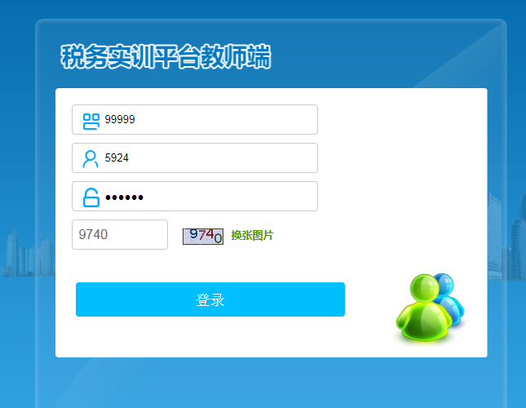
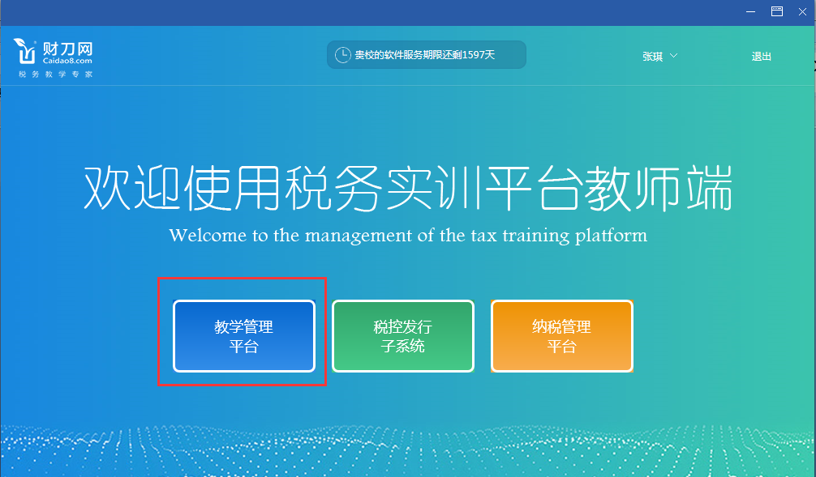

（1）班级管理
方法：点击进入“教学管理平台”， 内有“班级管理”功能，可对班级进行新增、修改、关闭、关注等操作，关注后才可对该班级进行后续的案例发布工作，具体操作方法如下：

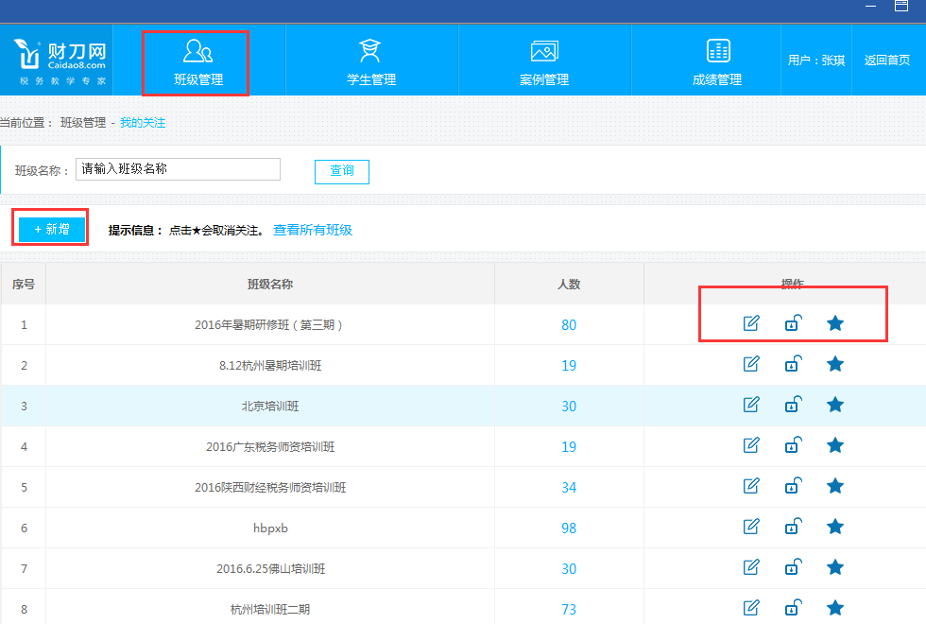

（2）学生管理
方法: 点击进入“教学管理平台”， 内有“学生管理”功能，支持单个学生账号注册和批量注册，批量注册系统提供相应的模板，下载模板填写班级、姓名、学后导入系统即可，默认密码都是123456，也可对相关学生账号进行查询搜索和转移，具体操作如下：
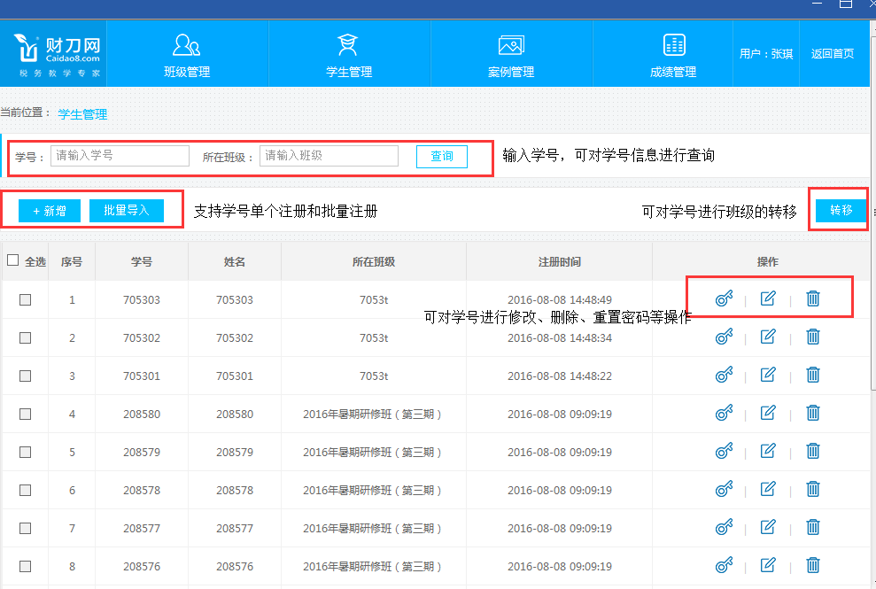

（3）案例管理
方法：用老师的账号，点击进入“教学管理平台”，内有“案例管理”功能，点击“发布案例”，目前案例库基本已能满足所有院校的教学需求，选择需要发布的案例及对应的班级进行案例的发布，学生在实训后则可以进行系统自动评分，另外也可查看本校所有案例，并支持案例的下载，正确答案的关闭与否以及活动的关闭等，具体操作如下：
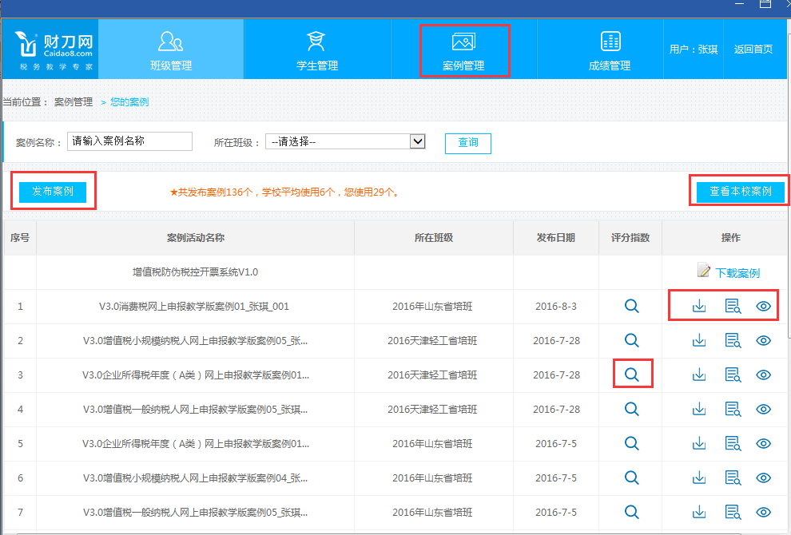

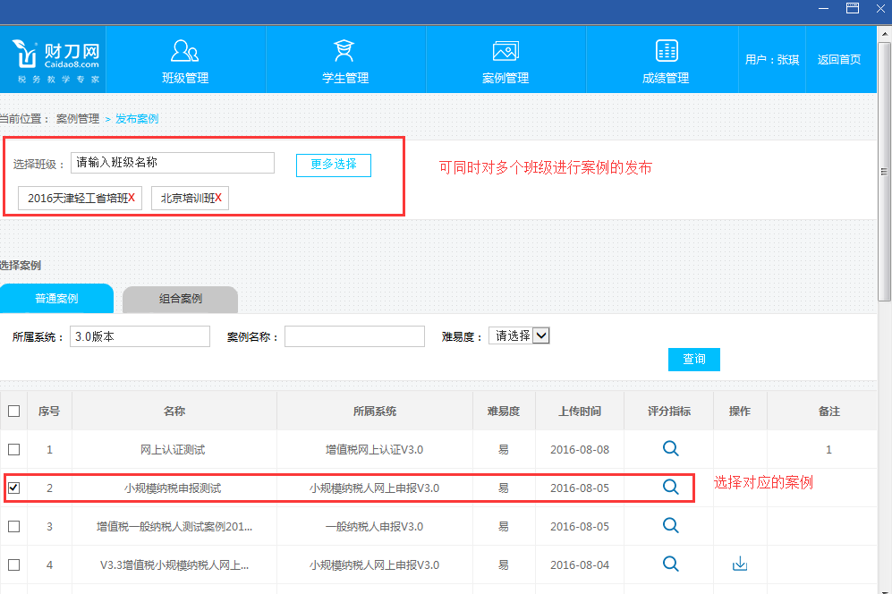

（4）成绩查询
方法：用老师的账号，点击进入“教学管理平台”，内有“成绩查询”功能，支持成绩查询和成绩分析，具体操作如下：
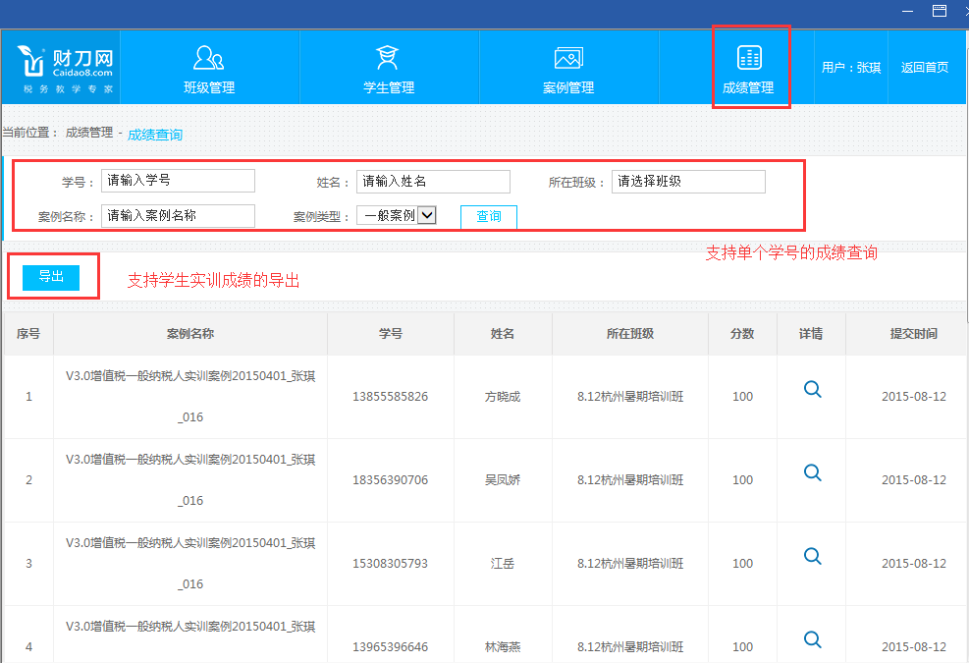

（二）税控发行子系统

（1）发行管理
方法：税控发行子系统中的“发行管理”是针对“增值税防伪税控开票实训系统”开发的税局端，模拟税务局对企业发行金税设备，同时系统也支持“注销发行”和“金税盘信息查看”，具体操作方法如下：
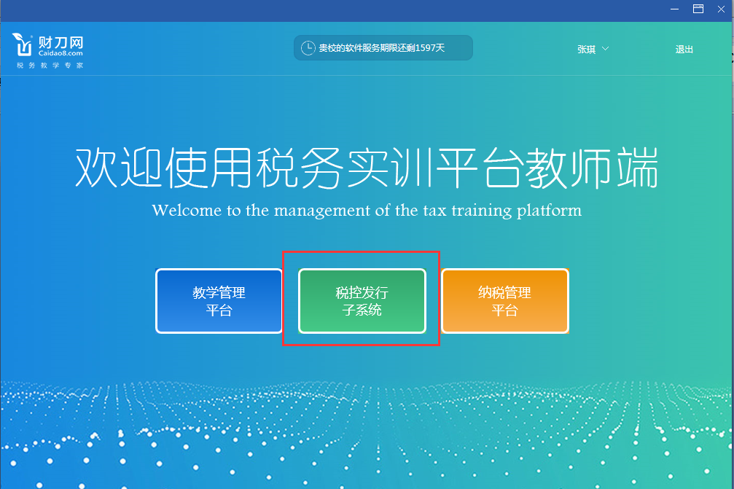

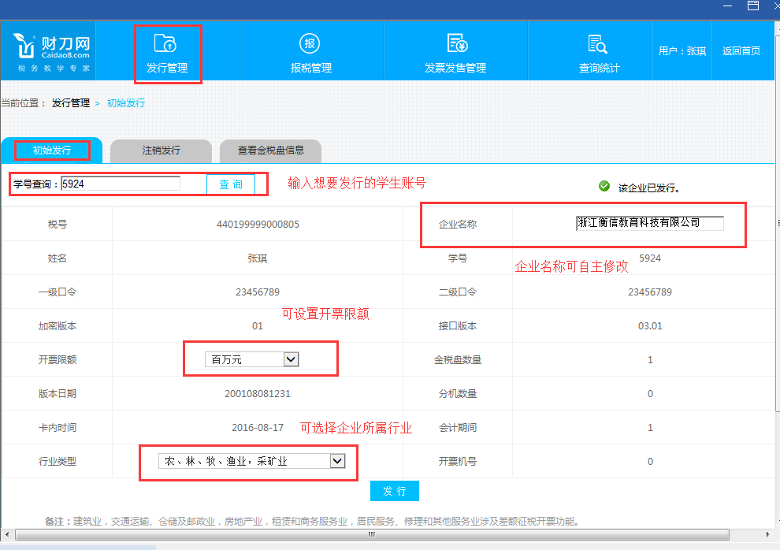

（2）报税管理
方法：报税管理支持金税盘或ic卡报税和金税盘时钟修改授权，具体操作方法如下：
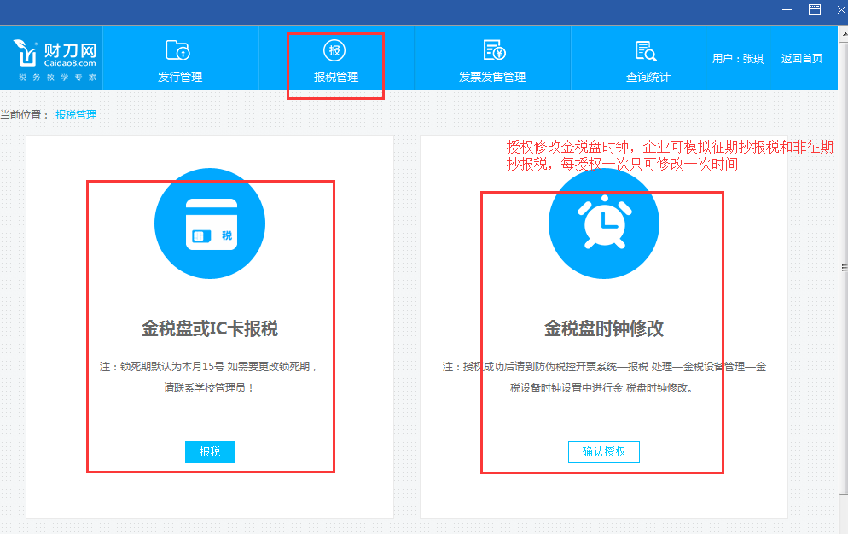

（3）发票发售管理
方法：税控发行子系统中的“发票发售管理”主要模拟税务局对企业发售增值税专用（普通）发票（电子），具体操作如下：
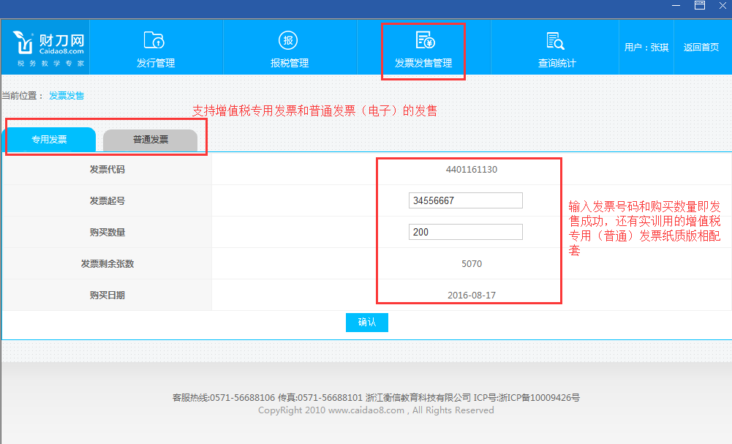

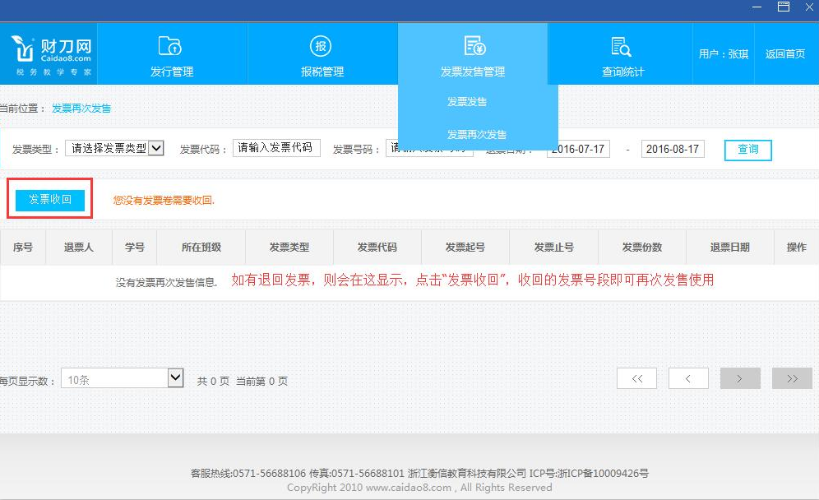

（4）查询统计
方法：税控发行子系统中的“查询统计”支持发票查询和开票查询，可查看每个学生所拥有的发票数量以及开具的发票信息，具体操作如下：

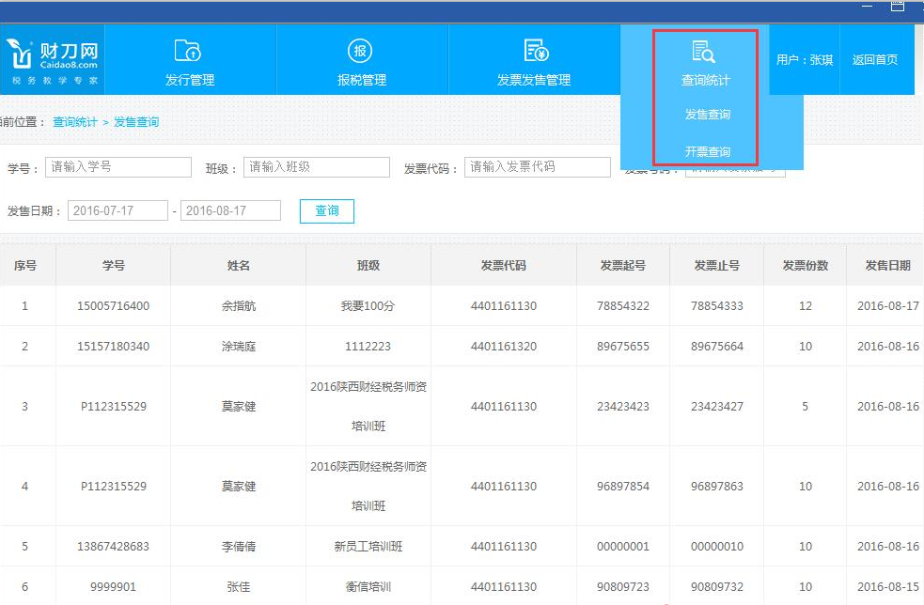

（三）纳税管理平台
方法：纳税管理平台可对申报进行限制，对核定信息进行查看和导出，对企业缴纳的税款进行查询，支持催缴等功能，具体操作如下：
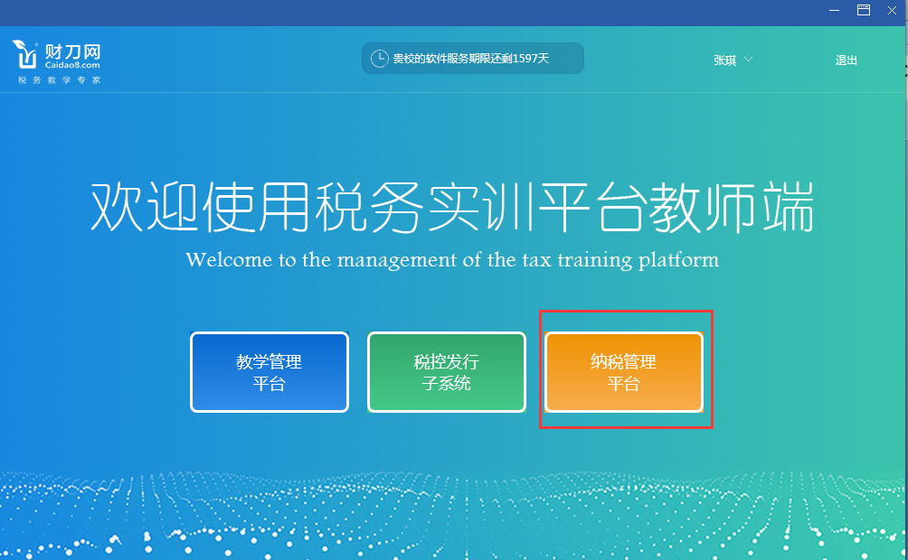
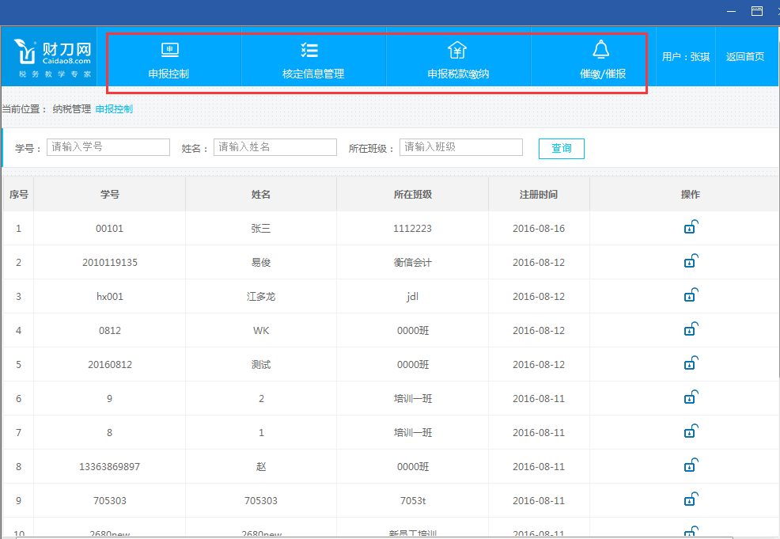

二、税务实训平台客户端操作指南

（一）增值税防伪税控开票实训系统操作

1.增值税防伪税控开票实训系统登录
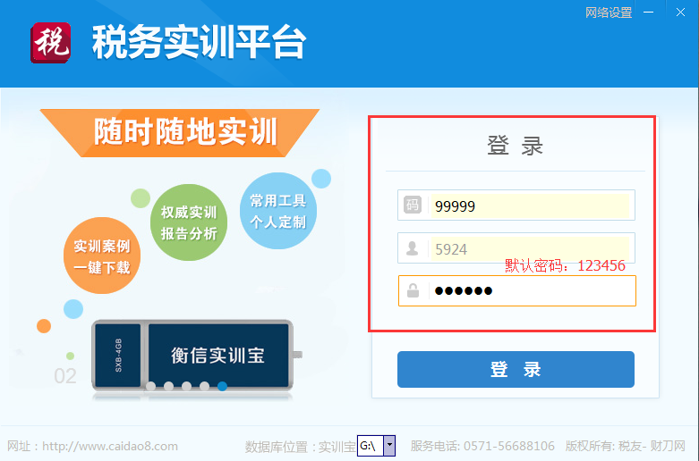

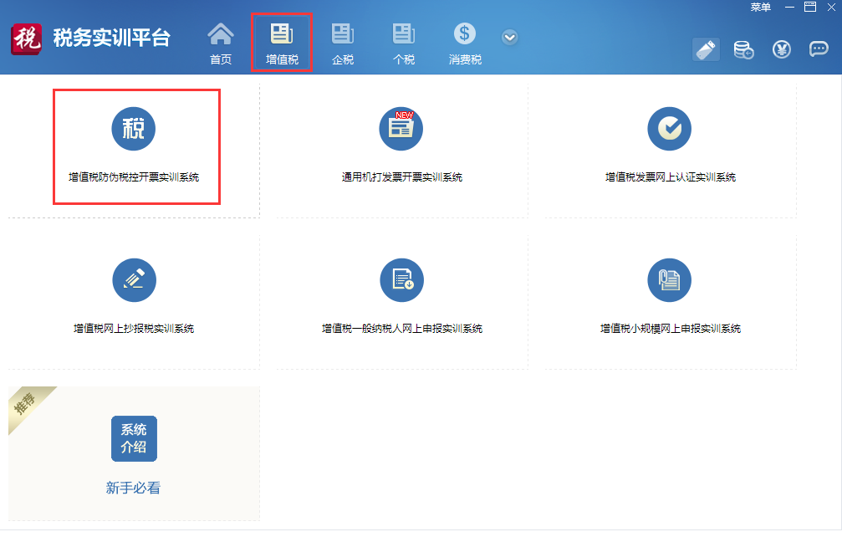

2.增值税防伪税控开票实训系统操作
发票读入
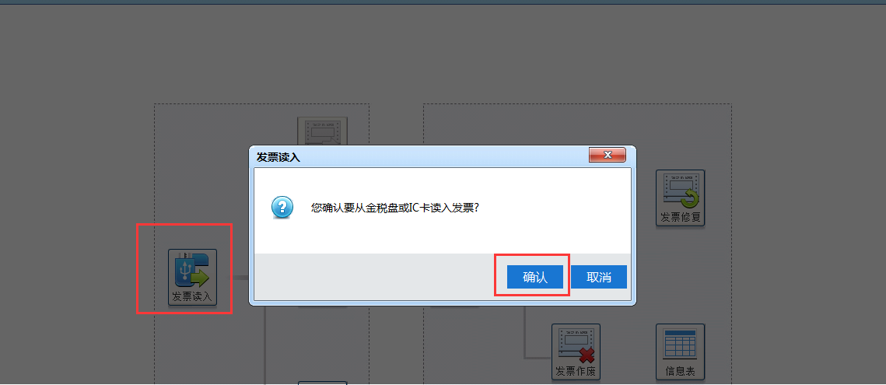
发票填开

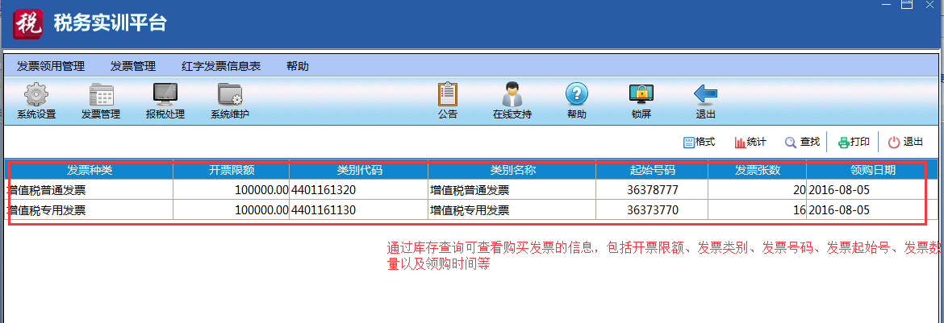
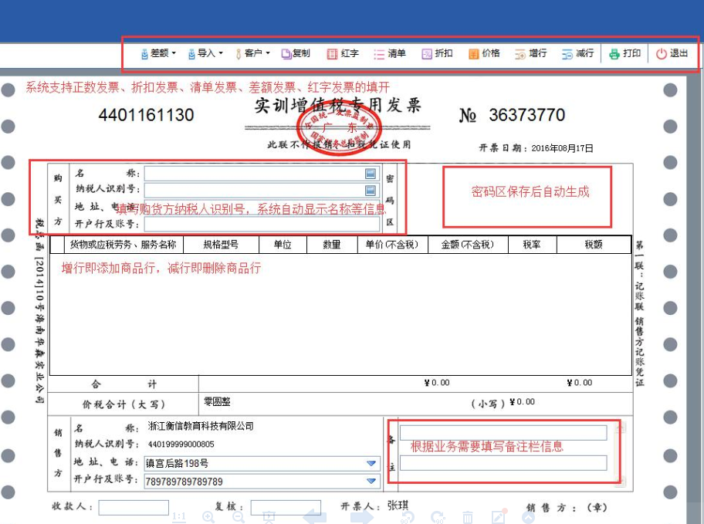
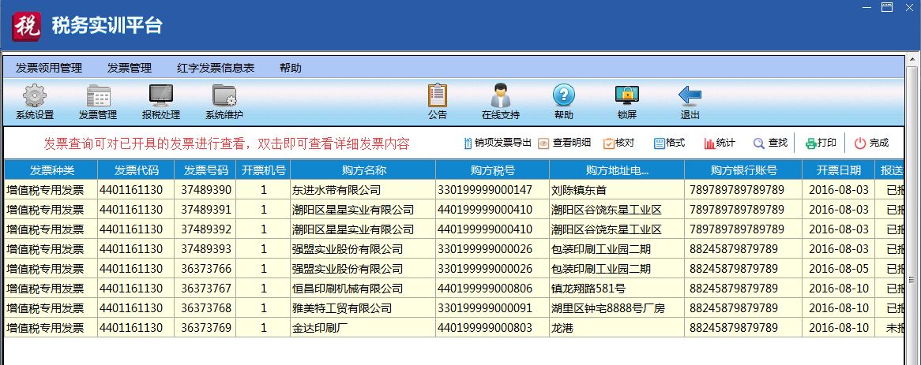
方法：发票作废即对为抄报税的错误发票进行作废，具体操作如下：
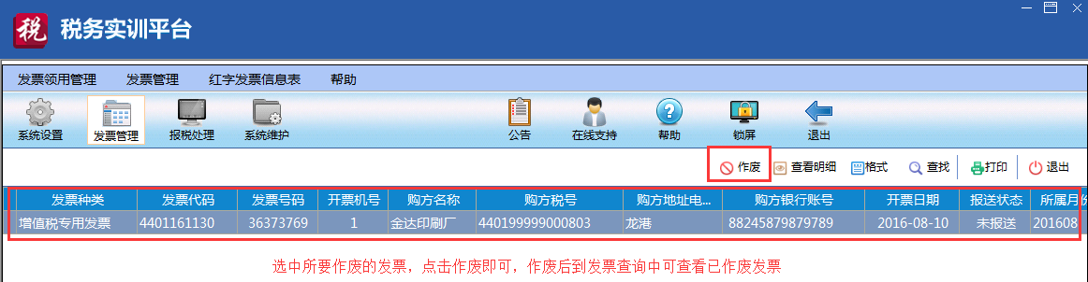
方法：开票完成后，即可进行抄报税处理，上报汇总---远程清卡，模拟企业把数据报送到税局端，具体操作如下：
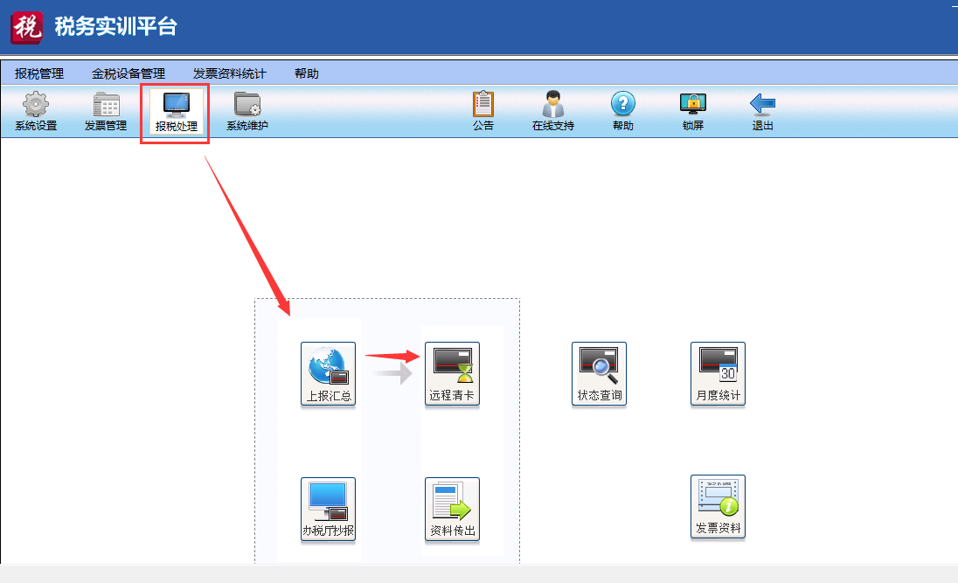

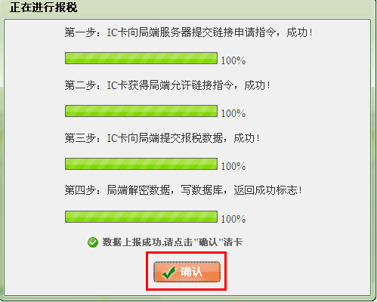
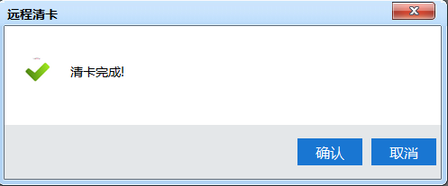
注：各类发票详细开具方法请查看系统对应PPT

